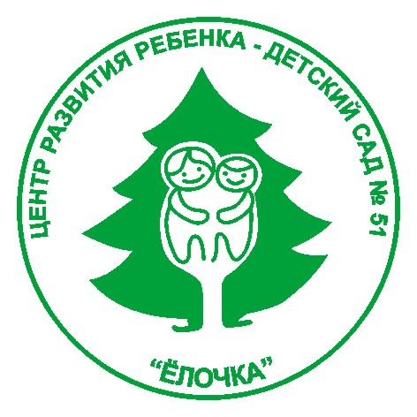
МУНИЦИПАЛЬНОЕ АВТОНОМНОЕ ДОШКОЛЬНОЕ ОБРАЗОВАТЕЛЬНОЕ
УЧРЕЖДЕНИЕ ЦЕНТР РАЗВИТИЯ РЕБЕНКА – ДЕТСКИЙ САД №51 «ЁЛОЧКА»
141009 Московская область, г.Мытищи ул.Академика Каргина д.36а тел.(495)583–64–77

Консультация для педагогов и родителей на тему:
«ОСОБЕННОСТИ РЕЧЕВОГО РАЗВИТИЯ ДЕТЕЙ
ДОШКОЛЬНОГО ВОЗРАСТА»
учителя-логопеда Артемьевой Н.А.

ОСОБЕННОСТИ РЕЧЕВОГО РАЗВИТИЯ ДЕТЕЙ
ДОШКОЛЬНОГО ВОЗРАСТА

В «Концепции дошкольного воспитания» выделено, что главным орудием общения и обобщения опыта деятельности является речь. Речь – это необходимое условие социальной активности каждого члена общества, средство для развития интеллекта. В связи с этим речью называют общение с помощью языка – знаковой системы, используя вербальные средства общения. Уже с младшего возраста ребенок проявляет большой интерес к языковой действительности, «экспериментирует» со словом. Создает новые слова, ориентируясь как на смысловую, так и на грамматическую сторону языка. Вместе с тем стихийно формируется и элементарное осознание речи. Оно касается и функций речи, и ее строения. Дошкольники могут выделить слово из предложения, в определенный период у них появляется способность услышать особенности и неправильность слов не только в чужой, но и в собственной речи. Они в состоянии выделить звуки из слова. Это необходимое условие его лингвистического развития, в основе которого лежит процесс первичного осознания системы языка, осознанное овладение рядом языковых умений, обеспечивающих комплексное развитие всех компонентов устной речи и подготовку к усвоению письменных форм речи, наличием мотивации на овладение культурой речи.
Основные этапы развития речи
Речевое развитие ребенка условно можно разделить на пять этапов:
1) предречевой;
2) образование звуков;
3) обогащение словарного фонда;
4) продолжение обогащения словарного запаса.
У детей с общим недоразвитием речи отмечается стойкое отставание всех компонентов речевой системы, что способствует возникновению психологических особенностей. Отмечается стеснительность, застенчивость, нерешительность, робость, замкнутость, что в свою очередь порождает специфические черты общего и речевого поведения. Дети проявляют ограниченную контактность, замедленную включаемость в ситуацию общения, не умеют поддерживать беседу, не могут правильно оценивать свои возможности и силы, часто «выпадают» из системы реальных взаимоотношений с окружающими, что неизбежно приводит к снижению их коммуникативной активности.
Перечисленные выше психические особенности детей отрицательно влияют на их речевую активность, что приводит к ограничению процесса свободного общения и не способствует развитию речемыслительной и познавательной деятельности детей, препятствуя овладению знаниями.
Основными направлениями коррекционного воздействия являются:
- развитие неречевых и речевых средств общения;
- формирование умения применять средства общения в разнообразных коммуникативных ситуациях;
- развитие активности в различных формах общения;
- формирование определённых форм, свойств и качеств личности (например, умений следовать правилам поведения).

